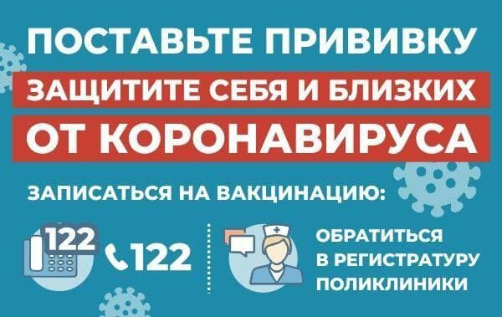

Уважаемые жители города Нурлат и Нурлатского района!

Защитите себя и своих родных и близких от COVID-19: сделайте прививку!
ГАУЗ "Нурлатская ЦРБ" приглашает на бесплатную вакцинацию против новой коронавирусной инфекции.
В праздничные дни с 1 по 10 мая прививочный кабинет будет функционировать с 8:00 до 13:00
Где можно пройти вакцинацию:

Поликлиника города Нурлат, прививочный кабинет для взрослых (221) на втором этаже. Адрес: г. Нурлат, ул. Пушкина, дом №2.
Прививку сделаем, если вы:

- Вам исполнилось 18 лет
- Не переболели COVID-19 (в последние 6 месяцев)
- Не переболели ОРВИ в течении 14 дней (на момент вакцинации)
- Не имеете серьезных хронических заболеваний и тяжелых аллергических реакций в анамнезе
- Не беременны и не кормите грудью
Куда обращаться?

Для получения информации о наличии вакцины и записи на лист ожидания в эпидемиологический кабинет поликлиники (112 кабинет) или по телефону 8 (84345) 2-27-10. Для проведения вакцинации к участковому терапевту. Обязательно при себе иметь: паспорт, страховой медицинский полис и СНИЛС.

